MEDIENINFORMATION
Würth Elektronik bietet UV-C-LED an
Desinfizieren mit ultraviolettem Licht
Waldenburg, 10. November 2021 – Würth Elektronik liefert ab sofort LEDs, die UV-C-Licht der Wellenlänge 275 nm ausstrahlen. Damit sind diese Dioden für viele Arten von Anwendungen geeignet, in denen Viren, Bakterien und andere Krankheitserreger ohne Chemikalieneinsatz abgetötet werden sollen. Dies können Geräte zu Entkeimung von Oberflächen, aber auch für die Luft- oder Wasserdesinfektion sein. Durch ihre geringe Größe und niedrige Ansteuerspannung, aber auch wegen ihrer Schaltgeschwindigkeit und der Robustheit sind die LEDs den herkömmlichen UV-C-Röhren überlegen. Der Hersteller Würth Elektronik bietet mit den UV-C-LEDs eine weitere technische Alternative, um den weltweit wachsenden Bedarf an Desinfektionssystemen zu decken.
„Unsere LEDs in verschiedenen Leistungsstufen bieten einen ausgezeichneten Wirkungsgrad. Die Verwendung von Aluminiumnitridkeramik im Gehäuse verbessert die Wärmeableitung und verlängert die Lebensdauer. Zudem setzen wir mit der Goldbeschichtung auf ein qualitativ hochwertiges Beschichtungsverfahren“, erklärt Zhelio Andreev, Produktmanager bei Würth Elektronik eiSos. „Die Anwendungen sind vielfältig und reichen von der Medizintechnik über Wasseraufbereitung, Klimatechnik, Lebensmitteltechnik bis hin zur Aquaristik. Wir sind gespannt auf die Projekte unserer Kunden und bieten bei Spezifikation und Design-In umfassende technische Beratung und Support.“
Als besonderen zusätzlichen Service für Entwickler bietet Würth Elektronik zu den UV-C-LEDs auch die RAY-Dateien für optische Simulationen an.
Weitere Informationen werden in der Application Note ANO008 zur Verfügung gestellt. Sie behandelt die Grundlagen der UV-C Desinfektion mit UV-C LEDs und gibt Hinweise zum Umgang mit UV-C Strahlung.

Verfügbares Bildmaterial
Folgendes Bildmaterial steht druckfähig im Internet zum Download bereit: https://kk.htcm.de/press-releases/wuerth/
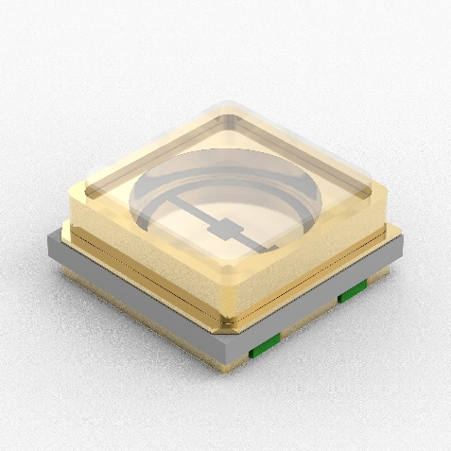
Bildquelle: Würth Elektronik
UV-C-LEDs von Würth Elektronik ermöglichen keimtötende Geräte von geringer Größe und großer Wirksamkeit.

Über die Würth Elektronik eiSos Gruppe
Die Würth Elektronik eiSos Gruppe ist Hersteller elektronischer und elektromechanischer Bauelemente für die Elektronikindustrie und Technologie-Enabler für zukunftsweisende Elektroniklösungen. Würth Elektronik eiSos ist einer der größten europäischen Hersteller von passiven Bauteilen und in 50 Ländern aktiv. Fertigungsstandorte in Europa, Asien und Nordamerika versorgen die weltweit wachsende Kundenzahl.
Das Produktprogramm umfasst EMV-Komponenten, Induktivitäten, Übertrager, HF-Bauteile, Varistoren, Kondensatoren, Widerstände, Quarze, Oszillatoren, Power Module, Wireless Power Transfer, LEDs, Sensoren, Steckverbinder, Stromversorgungselemente, Schalter, Taster, Verbindungstechnik, Sicherungshalter sowie Lösungen zur drahtlosen Datenübertragung.
Die Verfügbarkeit ab Lager aller Katalogbauteile ohne Mindestbestellmenge, kostenlose Muster und umfangreicher Support durch technische Vertriebsmitarbeitende und Auswahltools prägen die einzigartige Service-Orientierung des Unternehmens.
Würth Elektronik ist Teil der Würth-Gruppe, dem Weltmarktführer für Montage- und Befestigungstechnik. Das Unternehmen beschäftigt 7 300 Mitarbeitende und hat im Jahr 2020 einen Umsatz von 823 Millionen Euro erwirtschaftet.
Würth Elektronik: more than you expect!
Weitere Informationen unter www.we-online.com

Weitere Informationen:  Würth Elektronik eiSos GmbH & Co. KG  Sarah Hurst  Max-Eyth-Straße 1  74638 Waldenburg  Telefon: +49 7942 945-5186  E-Mail: sarah.hurst@we-online.de  www.we-online.com | Pressekontakt:  HighTech communications GmbH  Brigitte Basilio  Brunhamstraße 21  81249 München  Telefon: +49 89 500778-20  Telefax: +49 89 500778-77  E-Mail: b.basilio@htcm.de  www.htcm.de

